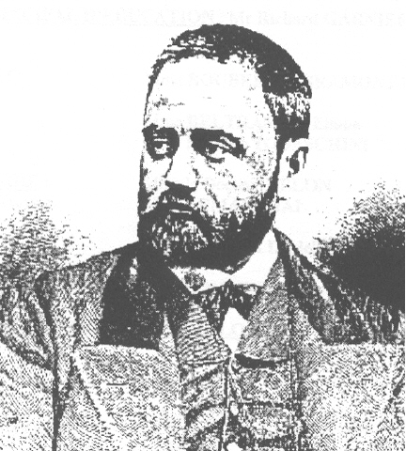
LE PETIT ZOLA

Lettre aux parents –Octobre 2007

• La semaine des élections s’est déroulée entre le 5 et le 12 octobre. Les représentants élus siégeront au premier conseil d’administration du collège 2007-2008 qui aura lieu le 12 novembre prochain.

Septembre/octobre
• Les élèves des classes de 6ème ont participé à une sortie pédagogique ‘vélo’ dans la semaine du 24 au 28 septembre. Cette excursion a sensibilisé les élèves sur le comportement deux roues et a contribué à consolider la cohésion du groupe-classe.

• Musée Georges Labit : les élèves de 6ème ont visité le musée dans le cadre de leur programme d’histoire géographie sur l’Egypte Antique. (sorties les 1,5 et 8 octobre)

• Les latinistes de 4ème1 se sont rendus sur les vestiges des remparts romains de la ville de Toulouse, accompagnés de leur professeur, le 11 octobre dernier dans le cadre d’un travail sur ‘Toulouse gallo-romaine’.

• Fête de la science : les élèves de 5ème3, accompagnés de leurs professeurs de mathématiques et de sciences physiques, ont été invités à une manifestation organisée au centre culturel de Ramonville Saint-Agne. Le spectacle s’intitulait Galileo, l’Oeil Orange et retraçait l’histoire de Galilée en passant par le mythe d’Icare. Cette prestation a été complétée par la participation des élèves à plusieurs ateliers scientifiques sur l’astronomie et la connaissance des planètes.

• Partenariat école-entreprise : la société ALCOA, entreprise industrielle de production d’aluminium, a réalisé une action bénévole au collège le vendredi 12 octobre dernier. Une dizaine de membres de l’entreprise, au nom de la fondation de leur groupe, ont symboliquement planté sept arbres dans l’enceinte de l’établissement puis ont participé à des entretiens en petits groupes avec les élèves de 3ème. Ils ont répondu aux questions préparées par nos élèves sur trois thèmes précis : la connaissance de l’entreprise et son organisation (atelier animé par Monsieur Ribière, directeur du site Toulouse), la participation de l’entreprise à la préservation de l’environnement (atelier animé par Monsieur Caillat, responsable environnement, santé et sécurité de l’entreprise), la connaissance des métiers de l’entreprise (atelier animé par Melle Guitard, reponsable des ressources humaines et ses collaborateurs, représentants de diverses professions au sein de l’entreprise).

• UNSS : les entraînements de badminton et de basket ont démarré le mercredi en début d’après-midi. Les rencontres inter-établissements dans le cadre de l’UNSS vont bientôt être lancées. L’athlétisme se mettra en place au 3ème trimestre.
Trois cross (niveau district, départemental puis académique) sont également proposés aux élèves (en novembre et décembre). Il est encore possible d’inscrire vos enfants pour ces activités.(renseignements auprès des professeurs d’EPS)

• Jazz sur son 31 : dans le cadre du festival toulousain, les élèves de 6ème ont assisté à une prestation musicale de musiciens de jazz professionnels le jeudi 18 octobre dernier. Cette représentation a fait l’objet d’un reportage par une télévision Internet Oc’TV, qui suit le festival.

A compter du lundi 12 novembre se mettra en place au collège l’accompagnement éducatif. Il consiste à accueillir les élèves du collège volontaires les lundis, mardis et jeudis soirs de 16h à 17h ou de 16h à 18h. Les ateliers proposés sont : études dirigées (encadrées par des enseignants du collège) les lundis et jeudis, études surveillées (encadrées par des assistants d’éducation du collège) les mardis et jeudis, un atelier lecture (animé par le professeur documentaliste du collège) les mardis, un atelier théâtre (animé par un professeur de lettres du collège) les mardis, un atelier artistique (animé par un professeur d’arts plastiques du collège) les lundis et jeudis.
Les inscriptions à ces ateliers auront lieu les jeudi 25 et vendredi 26 octobre et les jeudi 8 et vendredi 9 novembre. Certains ateliers fonctionneront en binôme, l’inscription prenant en compte la présence obligatoire à deux ateliers.
Une information détaillée vous sera remise par le biais du carnet de correspondance de votre enfant le lundi 22 et mardi 23 octobre prochains.

L’équipe administrative, pédagogique et éducative du collège Emile Zola reste à votre disposition pour toute information concernant la scolarité de vos enfants.
La principale La principale adjointe
Dominique Herce Nathalie Florentin

